杭州维一科技有限公司
Hangzhou wiiy Technology Co., Ltd

基于“创业苗圃加孵化器”模式的公共服务与技术支撑平台

需求分析

目录
第1章 前言 1
1.1 建设目标 1
1.2 建设内容 1
第2章 需求分析 3
2.1 苗圃服务应用子系统 3
2.1.1 苗圃项目管理 4
2.1.2 苗圃展示 5
2.1.3 苗圃服务管理 8
2.1.4 苗圃评估管理 8
2.1.5 苗圃社区管理 10
2.2 技术平台子系统 10
2.2.1 技术平台展现 10
2.2.2 平台使用申请 11
2.2.3 第三方接入 11
2.3 企业服务子系统 12
2.3.1 服务受理 12
2.3.2 服务分发 13
2.3.3 服务提供 13
2.3.4 跟踪统计 13
2.4 企业综合信息子系统 14
2.4.1 入孵管理 15
2.4.2 苗圃管理 16
2.4.3 企业管理 16
2.4.4 数据填报 21
2.5 企业服务终端 21
2.5.1 服务中心 22
2.5.2 消息中心 23
2.6 中心移动终端 23
2.6.1 资讯管理 23
2.6.2 工作管理 24
2.7 门户网站 25
2.7.1 网站功能模型 25

- 前言

建设目标
- 构建一站式创业苗圃服务
利用杭州市高新区科技创业服务中心现有园区和孵化基地的优势，为创业者提供低成本生产经营场所，与中心针对初创型企业的创业实训、创业孵化、创业指导相结合，细化规范服务流程，构建一站式阶梯型创业服务体系。
- 整合软件技术服务平台
继承和集聚杭州市高新区多年投资建设的公共服务平台的资源与服务功能，为中心初创期软件企业一系列技术服务内容。
- 完善初创企业成长服务
完善杭州是高新区科技创业服务中心服务体系建设的配套措施，了解初创期企业不同层次的服务需求，找准服务体系建设的切入点，加强落实解决技术培训、人才招聘、融资服务等创业企业“瓶颈”与“疑难”问题，完善中心针对初创型企业的成长服务。
- 提升中心综合管理水平
提高信息化建设在科创中心企业管理过程中的应用比例，完善企业信息数据库建设，加大中心在企业关怀、企业服务响应以及终端消息服务等方面的建设力度，从而提升中心综合管理和服务水平。

建设内容
项目包括6+1建设内容，6是指构成基于“创业苗圃+孵化器”模式公共服务与技术支撑平台（软件部分）的6大内容，包括创业中心苗圃服务应用子系统、创业中心技术平台子系统、创业中心企业服务子系统、创业中心企业综合信息子系统、创业中心企业服务终端以及创业中心移动服务终端。1是指科创中心门户网站，为了更好地展现在新模式下技术服务支撑平台的内容，需要对科创中心门户网站进行改造。

- 需求分析
主要功能分布图：

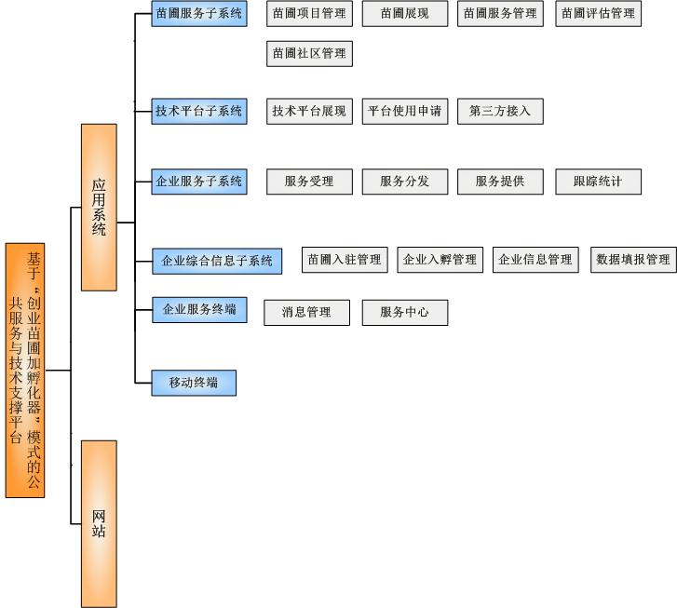

苗圃服务应用子系统
苗圃服务是中心在现有服务体系上新开辟的专门针对苗圃创业的公共服务，子系统主要包含苗圃项目管理、苗圃展现、苗圃服务管理、苗圃评估管理、苗圃社区管理五大功能
- 苗圃项目管理。实现苗圃项目网络管理，全程跟踪创业项目的发展，将相关信息及时录入创业项目信息数据库备案，建立成长档案。
- 苗圃展现。用简浅易懂的文字，图文并茂的方式展示苗圃服务平台，让公众了解什么是苗圃，让创业者知道如何成为苗圃。
- 苗圃服务管理。以苗圃服务联系单方式管理苗圃服务流程，及时传达有关科技政策信息，并提供政策、管理、财务、市场、营销、法律、人力资源等方面的咨询服务。
- 苗圃评估管理。根据苗圃内创业项目的团队组成、技术可行性和创新性、商业模式以及市场潜力等综合指标，建立苗圃评价体系模型。
- 苗圃社区管理。实现无确定的物理空间的创业项目登记、注册和服务。

苗圃项目管理
苗圃项目管理功能主要处理与苗圃客户对象以及苗圃客户项目相关的业务操作，包括苗圃客户信息维护，苗圃项目信息维护。苗圃客户信息管理维护苗圃客户信息的准确性和完整性，苗圃项目信息管理维护苗圃项目信息的准确性和完整性，当苗圃项目进行评估时，苗圃客户信息和苗圃项目信息是做出评估报告的基本依据。通过查询苗圃客户和苗圃项目，可以及时掌握客户信息和动作。苗圃项目管理功能的业务流程图如图2-1所示。
苗圃客户/项目查询

客户信息表
苗圃客户管理
苗圃信息表

项目信息表
苗圃项目管理
项目明细表
项目评估打分

图2-1
（1）苗圃客户管理：创建与更新苗圃客户，在园区经历客户管理模块下，在企业分类中，增加“苗圃企业”公共组，在客户基本信息中添加苗圃客户标签字段，区分客户是否为苗圃企业，在园区客户管理的拓展表中新增苗圃信息表单，当客户为苗圃客户时，添加相应苗圃信息，内容包括：苗圃入驻时间、入驻方式（场内入驻、场外入驻）、项目评分、苗圃入驻协议等，其他部分可由中心补充。
（2）苗圃项目管理：创建与更新苗圃项目，苗圃项目管理沿用园区经理项目管理模块，将苗圃的详细信息单独管理，见图2-2。
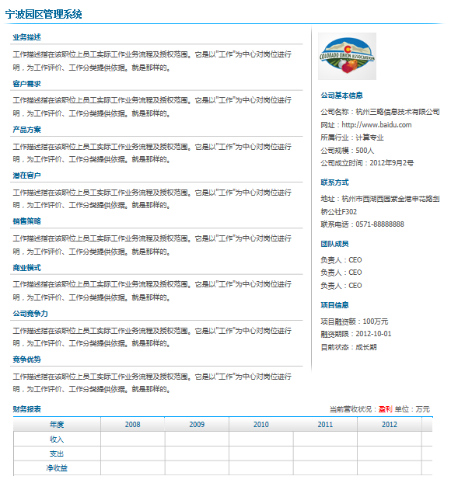
图2-2
（3）苗圃客户/项目查询：提供园区经理客户管理中查询功能。

苗圃展示
苗圃展示功能主要在中心新改造的门户网站上实现，在中心门户网站上，设立苗圃专栏，该专栏的内容包括：
（1）苗圃介绍。告诉公众什么是苗圃企业，中心为什么设立苗圃服务，苗圃企业在中心及高新区享受的政策等。
（2）苗圃创业场地、办公设施、商务设施等公司运维基本保证。用实景照片+文字介绍告诉公众中心为苗圃企业提供怎么样的硬件设施。
（3）苗圃企业介绍。入驻在中心的部分优秀苗圃企业介绍。
（4）苗圃服务介绍，苗圃服务申请。苗圃服务内容介绍，如共享公共财务、公共秘书，以苗圃服务联系单方式管理（见苗圃服务管理）苗圃服务流程（实际情况中主要以企业电话联系，服务人员创建服务联系单方式为多），及时传达有关科技政策信息，并提供政策、管理、财务、市场、营销、法律、人力资源等方面的咨询服务。
（5）苗圃申请入驻。改造园区经理招商管理功能，设计网站上申请入驻表单，并反馈到招商项目中，添加苗圃项目字段区分其他项目。图2-3-2显示后台苗圃申请表。
注：现苗圃项目实际上从学校直接引入（学校获奖项目直接进入苗圃，并由中心评审），系统建成后，项目也可以直接由网站报名，并上传必要的文档材料和扫描件。
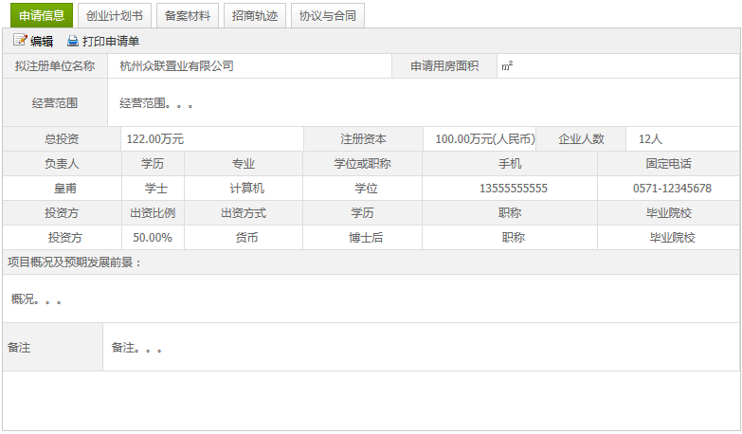
网站上进行简易的项目登记：表单如2-3-1
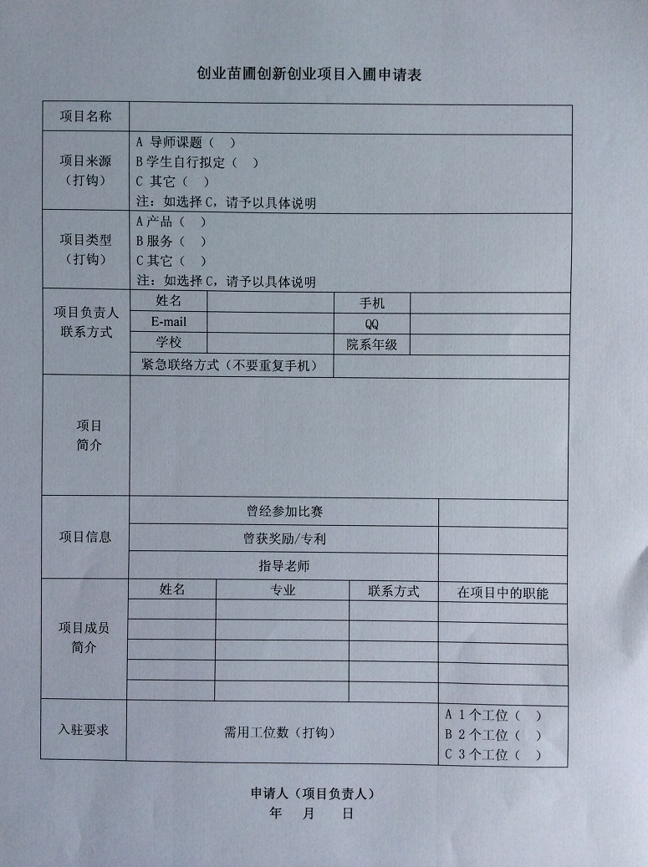

图2-3-2

苗圃服务管理
为苗圃企业定义苗圃服务联系单，联系单管理将统一融入企业服务子系统中，见2.3章节。

苗圃评估管理
（1）项目评估打分：根据客户基本信息、苗圃信息以及项目信息设计一套苗圃评价体系模型，打分的主要指标包括业务描述、客户需求、产品方案、潜在客户、销售策略、商业模式、竞争力、创新性、团队、财务报表等，为每个指标配置权重与分数，最终生成项目评估分数。苗圃企业入驻后，如果一定期限内（如三个月）图2-3-3显示了苗圃项目评审标准量化表。
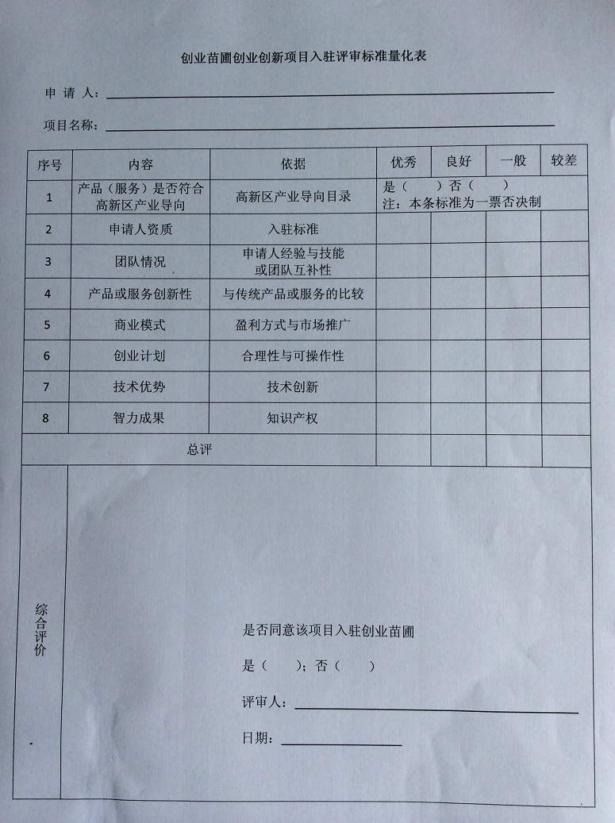
图2-3-3

苗圃社区管理
苗圃园区社区由两种形式：
（1）苗圃社区管理将集成到园区助手中，在园区助手中开辟苗圃专栏（关键字），传递关于苗圃创业的培训、案例、资讯、活动等信息，同时提供服务推送和注册等功能。

手机助手
苗圃专栏
服务推送
图2-4
（2）采用微信方式，开辟创业中心苗圃微信（是否可以直接在创业中心微信上集成，待讨论确定，现中心没有微信帐号）。

技术平台子系统
整合软件技术服务平台以及其他专业技术服务平台，高新区近几年重点围绕战略性新兴产业、主导产业和传统优势产业，培育和建设了一批基础条件强、服务水品高的平台，系统将收集整合优秀技术平台，成为中心企业，特别是软件企业创新转型的有效载体。子系统主要包括技术平台展现，平台使用申请，第三方接入。

技术平台展现
在改造后的中心门户网站上开辟“技术平台”专栏，对第三方提供的技术平台进行详细介绍，包括：
（1）技术平台名称：技术平台全称，比如软件产品性能和压力测试平台，虚拟主机等。
（2）提供方：指第三方提供机构，可以是政府服务机构，也可以是以服务作为产品的技术公司和运营公司。
（3）技术平台介绍：技术平台的详细介绍，包括技术介绍、使用介绍、服务介绍等。
（4）状态：表明此平台当前是否可用。
（5）第三方链接信息：作为服务提供商，在中心门户网站上的免费链接广告。

平台使用申请
用户通过浏览网站了解技术平台，确认平台价值，结合用户企业的实际情况，提出使用申请（中心网站），中心技术平台专栏主要提供媒合服务，即告诉用户此类平台与服务的存在，并通过某种途径告诉服务提供商，中心企业有此类需求。平台使用申请的流程一般是：用户提出使用申请，中心相关部门根据使用申请信息生成申请单，相关信息保存在申请表中，申请单将通过邮件的方式传递给平台提供商，同时以短信形式告知用户，并做到服务跟踪管理。平台使用申请的业务流程如图2-5所示。
申请表
使用申请
邮件通知供应商
申请单
短信通知客户
汇总
图2-5

第三方接入
整合杭州高新技术产业开发区创新创业服务云平台（在建），实现与该平台资源共享。接口部分需要与云平台开发商讨论后确定（本功能的充要条件是云平台的成功实施并已投入运营）。
中心将尽量整合合作机构，对于不需申请登记的合作机构，直接做链接显示。

企业服务子系统
完善创业中心孵化服务体系建设，根据初创期企业不同层次的服务需求，加强落实解决政策传导、管理培训、人才招聘、融资服务、科技中介、文献查询等企业关心问题，依托网络技术构筑高效的企业成长平台。同时，辅以各类线下实体活动，共同推进创业中心孵化管理水平的提升和企业的成长加速。企业服务子系统主要包括服务受理、服务分发、服务提供、跟踪统计四个部分

服务受理
通过业务窗口（门户网站）或服务平台进行受理，企业提交服务申请表，创业中心检查其内容是否符合规定要求，明确企业需求明细，根据企业需求实现不同方式的服务分发。企业服务申请表如图2-6所示
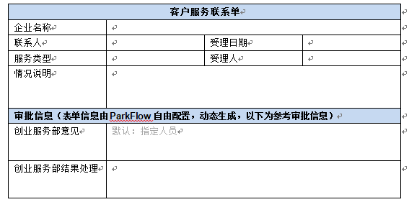
图2-6

服务分发
创业中心将用户需求按一定格式记录，及时提交给专业服务部门（各科技中介提供商），服务部门收到服务请求后，按照要求实现服务配置，并将服务开通结果以《服务联系单》方式告知创业中心。

服务提供
创业中心在收到《服务联系单》后，及时与企业取得联系，确认需求并提供相应的服务。如企业的需求为简单的单项需求，如财务法务类业务，则由合作伙伴直接与企业取得联系，合作伙伴直接为企业提供服务。同样在操作上与技术平台的申请使用类似，将以邮件和短信的方式通知合作伙伴和企业。

跟踪统计
创业中心每月统计服务情况，并将统计结果填写在《服务登记表》中，每月提交给服务统计人员，保证服务质量。

企业服务的业务流程如图2-7所示

使用申请
服务受理
申请表

服务联系单
服务分发
通知提供商
通知企业

服务登记表
提供商
服务跟踪

图2-7

企业综合信息子系统
建设企业信息（创业项目）综合管理平台，提高信息化建设在创业中心企业管理过程中的应用比例，完善企业信息数据库建设，加大中心在企业关怀、企业服务响应以及终端消息服务等方面的建设力度，从而提升信息化管理水平，加快信息的收集传播，建立高效的联系管理平台。
企业综合信息子系统分为入孵管理、企业管理和数据填报三部分构成，入孵管理主要实现招商项目管理，企业管理主要实现入驻企业信息管理，经营数据主要实现企业数据上报管理。改造后的菜单如图2-8所示
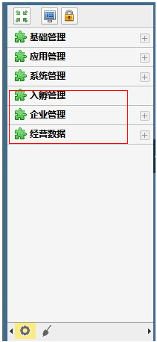
图2-8

入孵管理
（1）入孵项目登记。面向窗口服务人员，对欲入驻企业进行信息登记，主要包括申请信息、备案材料（各类复印件）、创业计划书等。通过对欲入驻企业信息的评估，分析，最终确定是否让该企业正式入驻到创业中心。图2-9显示了部分录入功能。
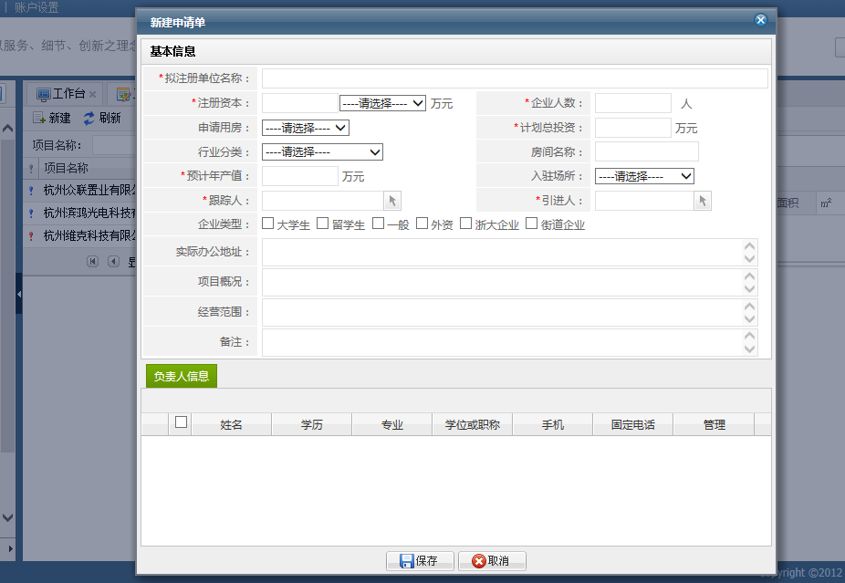
图2-9
（2）提交入驻。当所有材料准备就绪，中心认同该企业入驻中心，签署孵化协议或入驻协议，则提交入驻，提交入驻将将该企业发送给企业发展部，在保留原始申请数据的同时，新创建中心的正式客户信息，后续企业信息管理、企业服务管理等都将以提交入驻后的企业作为依据。
（3）网站登记。将详细内容从中心网站登记。

苗圃管理
苗圃管理包括苗圃项目预登记（可以从窗口录入，也可以由网站采集）和提交入驻。其操作步骤与入孵管理类似，区别在于提交的内容有所不同，具体内容还需中心确认。

企业管理
企业管理是园区管理的重点，企业管理包括企业档案管理、项目管理、企业主要人员管理、知识产权管理、企业奖励情况、企业走访管理及查询统计等功能构成。图2-10显示了园区经理中企业档案的具体展现。
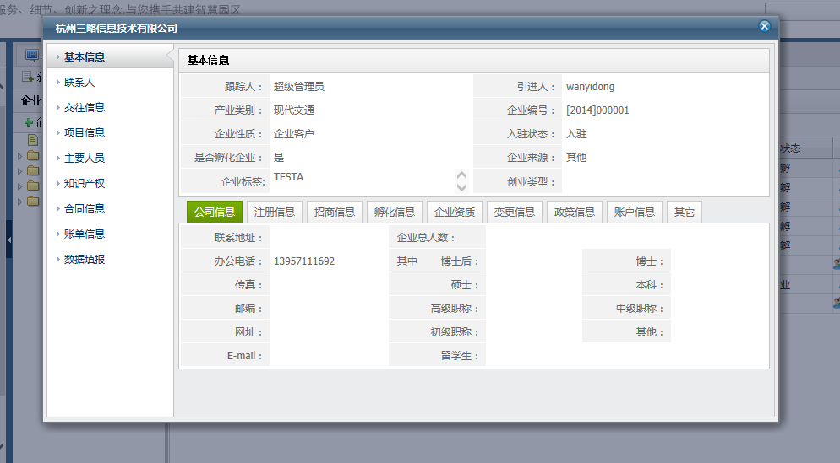
图2-10-1
（1）企业档案。 通过自定义分组实现客户基本信息的分类维护，建立园区客户信息档案库，实现对创业中心客户信息的统一管理。企业客户是构成园区的基本单位，企业档案库是中心实现信息化建设与信息化管理的首要前提，也是中心与企业建立有效沟通途径、向企业提供空间楼宇、中介服务资源、政策和行业资讯等相关创业要素的便捷通道。
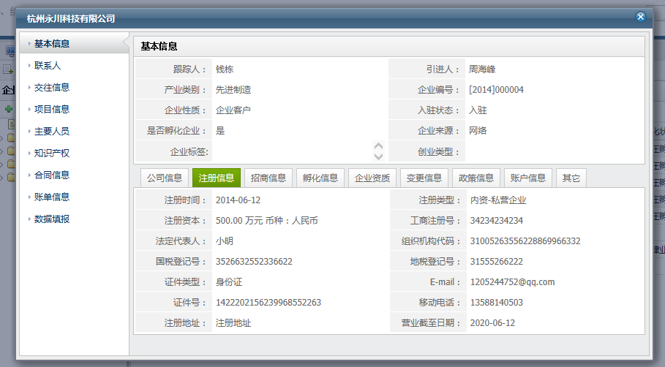
图2-10-2
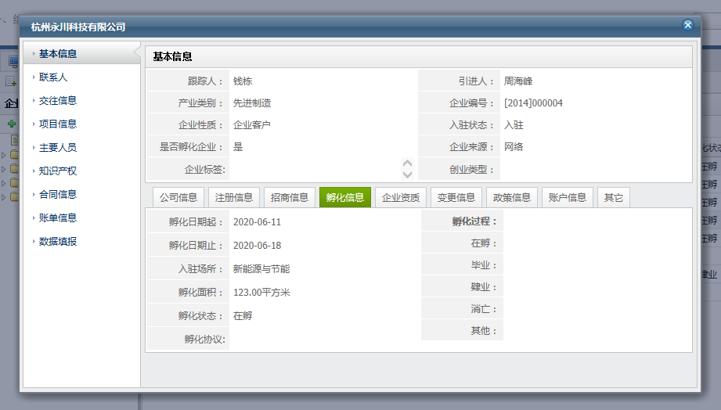
图2-10-3
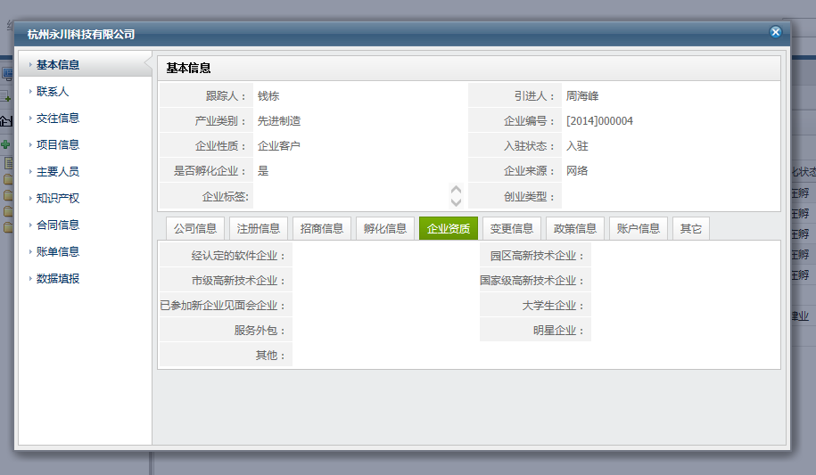
图2-10-4
（2）项目产品信息。按照企业行业对企业项目/产品进行分类，建立园区项目/产品信息库。在本系统中，企业项目/产品主要由企业维护和管理。建立园区项目材料库，记录园区企业科技项目申报情况，标明企业科技项目申报状态，提供园区科技项目申报工作整体情况的信息统计
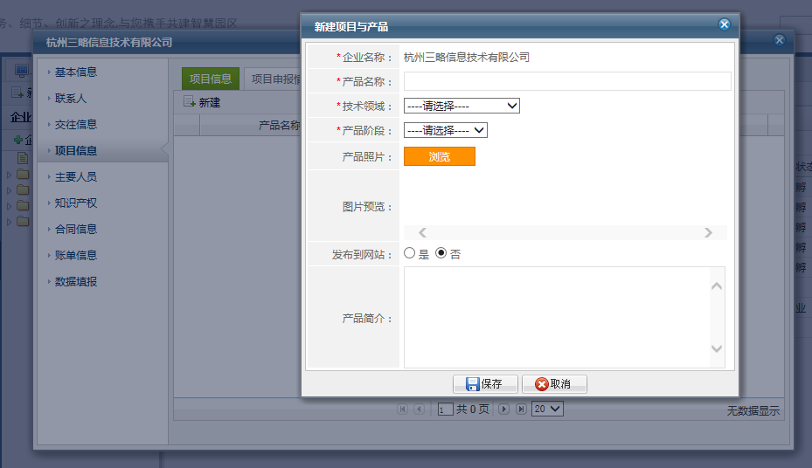
图2-10-5
（3）企业奖励情况。企业获奖的具体情况
（4）知识产权。分类记录园区企业受中华人民共和国法律（也可以是国外专利）、行政法规保护的商标著作权、著作权以及与著作权有关的权利、专利权等。
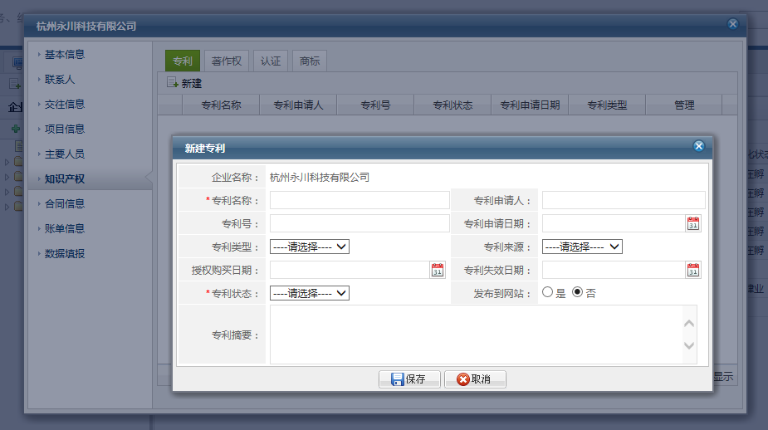
图2-10-6
（5）企业走访信息。记录中心与企业的交往信息，便于中心服务企业及后续的跟踪走访
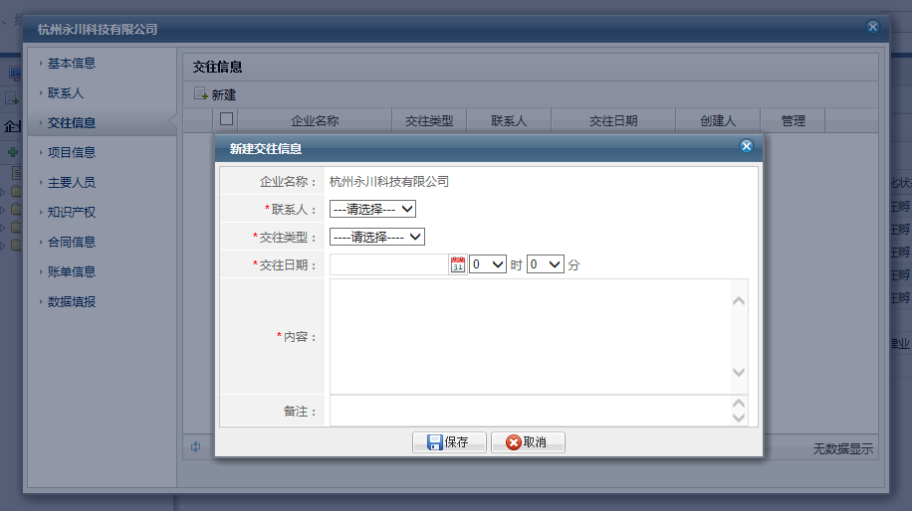
图2-10-7

（6）查询统计。
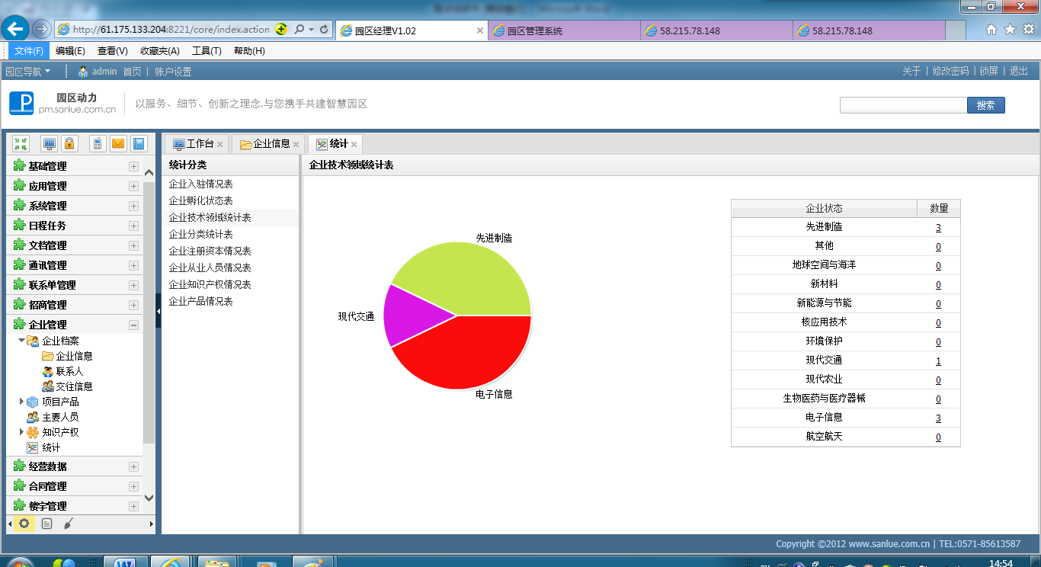
图2-10-8

数据填报
实现企业经营数据或其他数据上报的功能。设计填报数据模板，园区将数据上报的要求通过企业服务平台发送给各企业，企业按照要求填写相关内容，园区可根据报送的内容和模板标签（如2014上半年企业经营数据报表）查询与统计。
系统支持自定义数据上报功能，用户可以自己定义上报数据和数据类型，分发给各园区或企业实现数据填报。
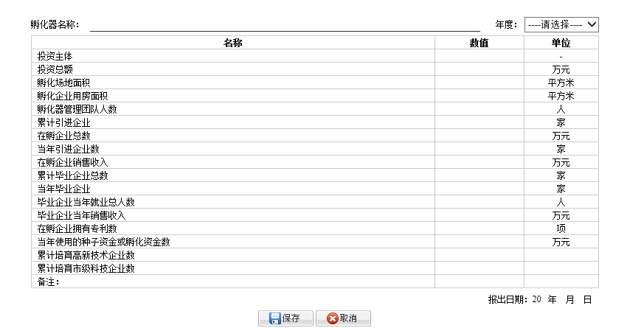
图2-10-9

企业服务终端
企业服务平台（名称可以再调整）是单独为中心企业开发的一套使用灵活的应用程序，每一企业通过唯一帐号登录系统，系统将所有园区服务集中展现，通过简洁明了的文字和图片提醒，以高度集成的界面，告知企业人员护理和掌握有关信息。企业服务终端见图2-11
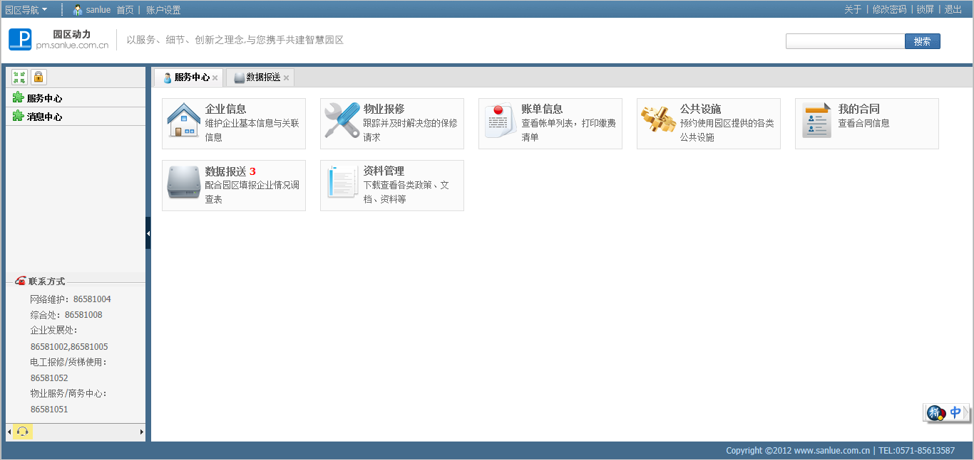
图2-11

服务中心
- 企业信息，园区企业通过企业服务平台维护本企业的基本信息，如企业基本信息、人员信息、项目信息、联系人等。企业可以查看与本企业关联的合同信息、房屋信息等。注意区分信息的操作类型，基本信息是允许企业自己维护修改的，比如企业信息、人员信息、联系人等等，而有些内容是不能修改只能查看，如合同信息等。
- 费用结算，园区针对登录企业产生的所有费用，包括已缴的，未缴的，分类展现，对于应收未收的费用，提示收款信息，提供打印缴费单功能，企业凭打印单去相关机构（财务部或银行）缴费。
- 预约设施，用户可以预约使用公共资源，如会议室、货梯、网络、停车位、广告位等，对于园区定义的收费设施，系统在企业预约使用后，将生成费用清单。企业在客户服务模块中能够查看到缴费清单，并按照缴费的日期、方式实现相应的结算管理。
- 物业报修，企业可以通过报修联系单第一时间反映到园区物业部门，说明报修情况内容，园区在获取联系单后，指派相应工作人员处理跟踪，并保证每一个联系单都能形成闭环操作。
- 数据报送，园区根据数据模板定义好企业数据填报报表后，发布，企业登录系统后能够看到数据填报信息，并按照填报要求填写数据。
- 文件资料，园区向企业公开的文件资料，实现分类管理，支持全文检索。对于这些公开的资料，企业可以自由下载查阅。
注：斜体部分本次可不建设，但可沿用园区经理的部分功能。

消息中心
与办公管理子系统消息管理实现机制类似，企业通过消息服务获取园区最新的动态、新闻、公告、活动等。企业通过协作管理平台消息机制被动接收园区传递的信息，企业也可以自由编辑消息并传递给园区的相关人员，实现企业与园区的信息对接。

中心移动终端
作为开拓企业服务和实现园区办公的重要载体，园区移动终端是一款安装在智能手机上的应用服务程序，它的主要任务是实现园区移动办公，帮助中心推广落实客户服务，加强中心企业对中心服务的使用黏性，建立园区与客户之间良好的伙伴关系，增进彼此信任与诚信度，从而为中心更好留住“老客户”，开拓“新客户。
本期建设移动终端的主要目的是解决园区移动办公提出的新型需求，其主要功能包括：

资讯管理
移动终端收集创业中心有关园区建设和企业服务的相关信息，构建海量数据库，通过集中整理与筛选，以资讯、通知、活动、研究报告、园区建设等形式实现统一的消息传递。见2-12设计图
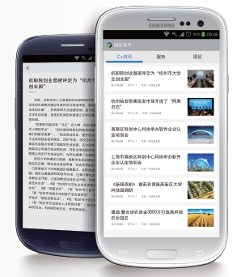
图2-12

工作管理
提供具有实时性，协同性，便捷性于一身的轻型手机协同办公工具。主要包括日程管理，任务管理和任务交互的功能。移动终端与业务系统实现互联互通，提供高效的时间提醒服务，实现多用户协同办公，从多人工作协同到个人工作管理，将任务事件（流程审批）与多用户进行信息交互，结合手机本身功能给园区用户带来设计精致，画面亲和，高效快捷的使用体验，达到协同工作的最终目的。见2-13设计图
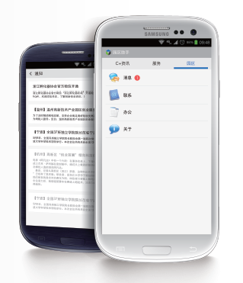
图2-13

门户网站

网站功能模型
创业中心门户网站的内容基本定位为传递总部信息、提供园区运营解决方案。网站整体内容规划要求层次清爽、丰富实用，充分体现高度的内容组织，提供实在的信息服务和方便的网上办事功能。
网站功能，为避免重复建设，在确认基本样式（首页），按照基本频道布局后，再确定内页部分的明细。现明确的样式如2-14：
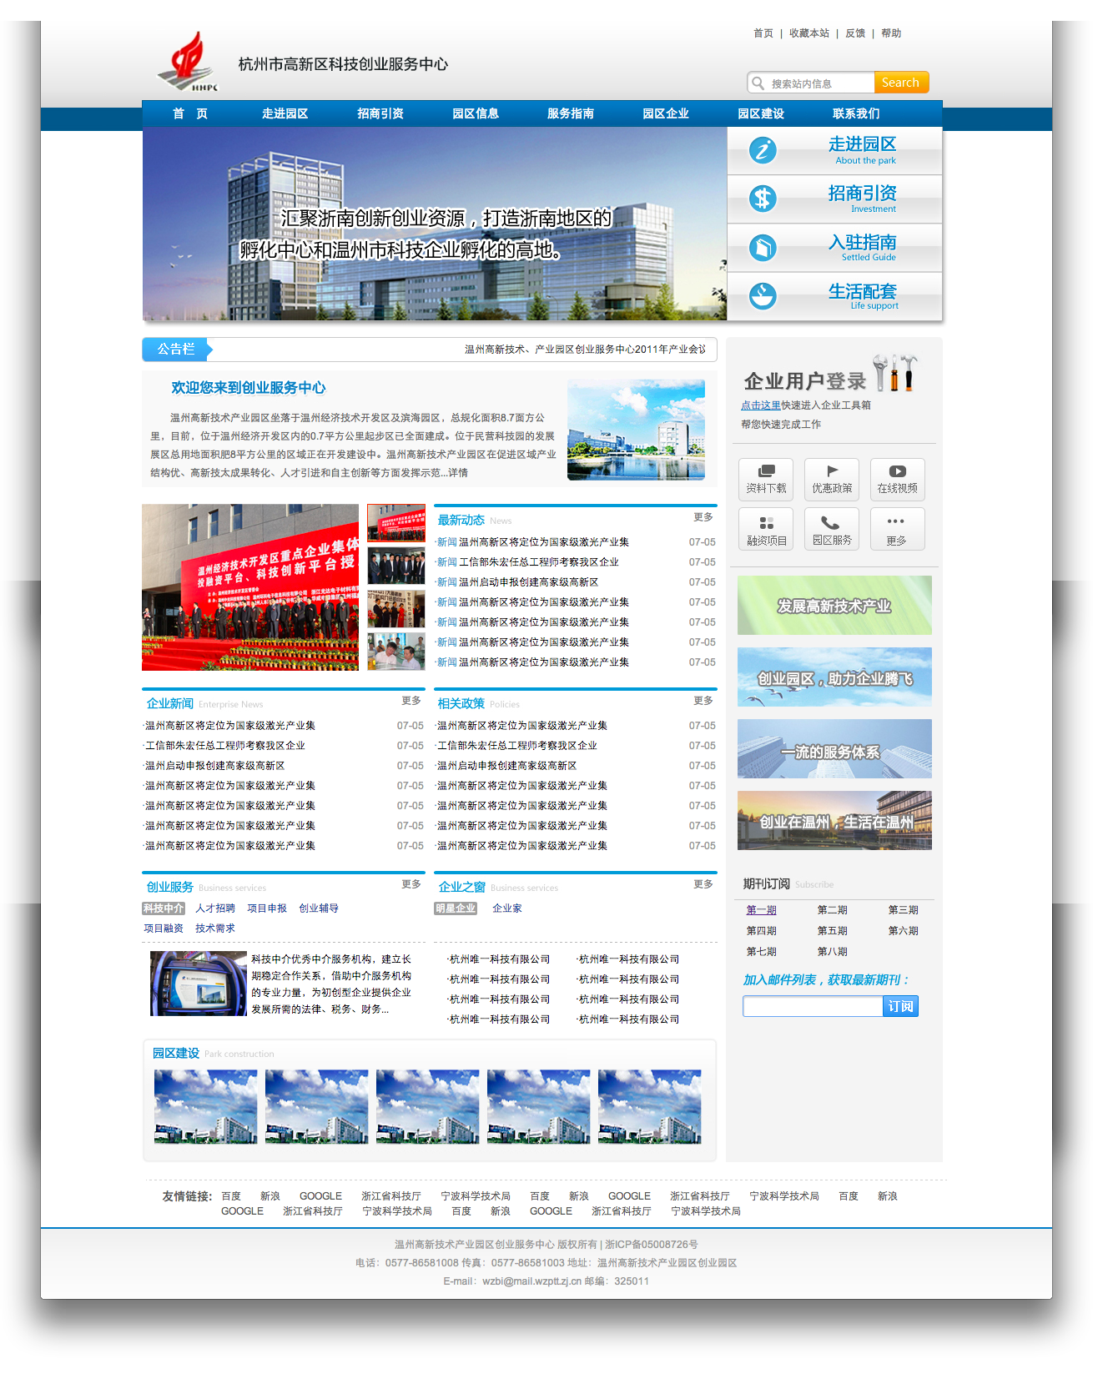
图2-14

网页列表
序号 | 一级栏目 | 二级栏目
1 | 首页
 | 关于我们 | 中心介绍
 |  | 机构设置
 |  | 发展记事
 |  | 孵化成果
 |  | 区位示意
 | 孵化基地
 |  | 江南基地 | 此页面包含要素：基地照片、基地介绍、基地服务介绍、基地入驻项目以及申请入驻的链接
 |  | 江北基地 | 同上
 |  | 加速器 | 同上
 |  | 苗圃 | 同上
 | 政策导航
 | 资讯中心 | 新闻中心
 |  | 通知公告 | 在新闻内页的基础上增加回执功能
 |  | 媒体关注
 |  | 电子杂志 | 暂时不做
 |  | 专栏专题
 | 服务平台 | 入孵指南
 |  | 苗圃服务 | 直接可连接到创业基地-苗圃
 |  | 培训辅导
 |  | 技术平台
 |  | 投资融资
 |  | 服务联盟
 |  | 人才招聘
 |  | 创业云
 | 企业专栏 | 苗圃项目
 |  | 孵化企业
 |  | 加速企业
 | 底部链接 | 联系我们
 |  | 法律公告
 |  | 隐私保护
 |  | 招贤纳士
 |  | 网站导航
 |  | 招贤纳士
 | 搜索页面
 | 登录页面 |  | 企业登录，创业导师登录，投资机构登录，包括三种用户类型登录
 |  | 创业导师
